Hardlopen voor het ProCon project Zuid-Afrika
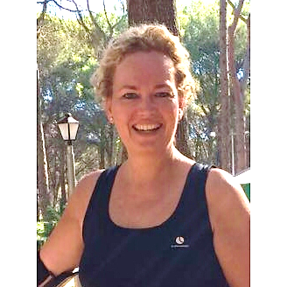
Mijn naam is Marianne Jong. Ik ben stafmedewerker bij stichting ProCon en ik ben één van de deelnemers aan het ProCon Zuid-Afrika project van 2017. Heel graag wil ik daar deze zomer mijn steentje bijdragen aan het onderwijs van de kinderen die niet zoveel kansen hebben als onze kinderen.
Op 5 februari 2017 zal ik meedoen met de ‘Acht van Apeldoorn’. Dat is 8 km hardlopen waarbij ik me wil laten sponsoren voor dit mooie project. Wilt u hieraan bijdragen? Dat kan via:
Stichting ProCon, rekeningnummer NL04RABO0364436840 ovv ‘project Phalaborwa Primary’

Alvast hartelijk dank! Het projectteam zorgt er persoonlijk voor dat uw bijdrage ter plaatse zal worden gebruikt ten behoeve van de kinderen van Phalaborwa.

